一、产品介绍
FKC-1型浮游空气尘菌采样器是一种高效的多孔吸入式尘菌采样器。它根据颗粒撞击原理和等速采样理论设计，采样直接，采集口风速与洁净室内风速基本一致，能更准确地反映洁净室内的微生物浓度。采样时，带尘菌空气高速通过微孔，被撞击在培养皿内的琼脂表面；这些活体微生物在培养过程中，发生动态再水化过程，高速生长，从而更快得出结果。
适用于口罩车间、制药厂、医院、生物制品、食品加工、公共场所等检测部门。

二、产品参数
1、流量：100L/min。
2、采样口流速：0.4m/s。
3、采样介质：空气。
4、采样量设定范围：0.01-2.0m3。
5、使用培养皿：φ90×18。
6、外形尺寸：φ120×300。
7、重量：2kg。
8、电源：交直流两用。

三、产品特点
1、采集口为无数微孔，减少了尘菌重叠，降低了微生物计数错误。
2、可编程，采样量从0.01-2.0m3任意设定。
3、LCD显示采样量，采样时间等参数。
4、可将采样量，采样时间等参数按页储存，最多可储存256页数据。
5、造型独特，使用方便。
6、更换培养皿简便，拿下采集口即可更换培养皿（使用标准通用培养皿φ90×15）

三、产品实拍（版权图片）
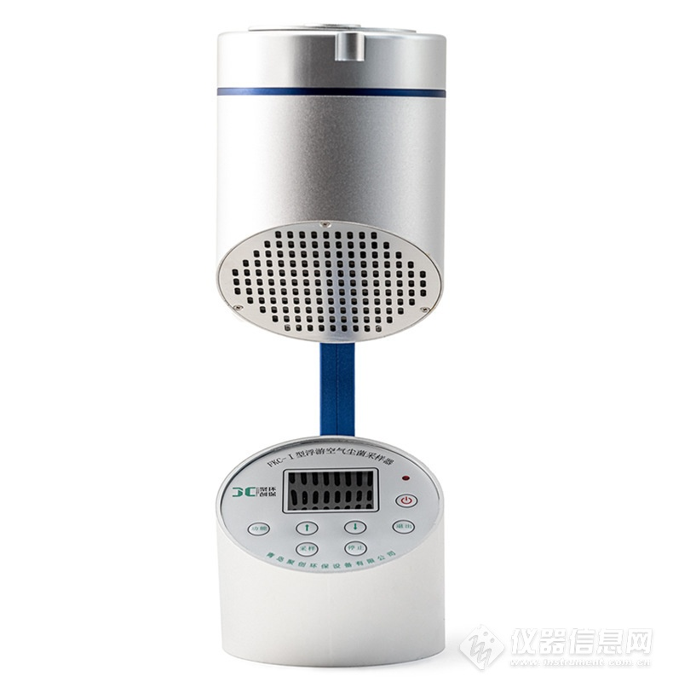
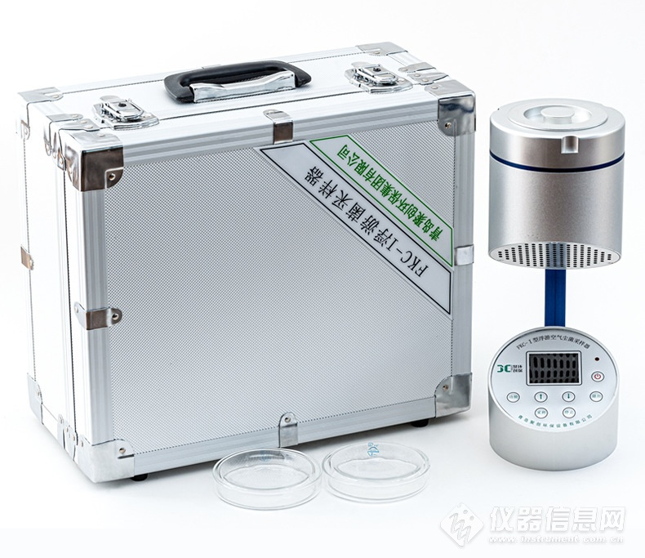
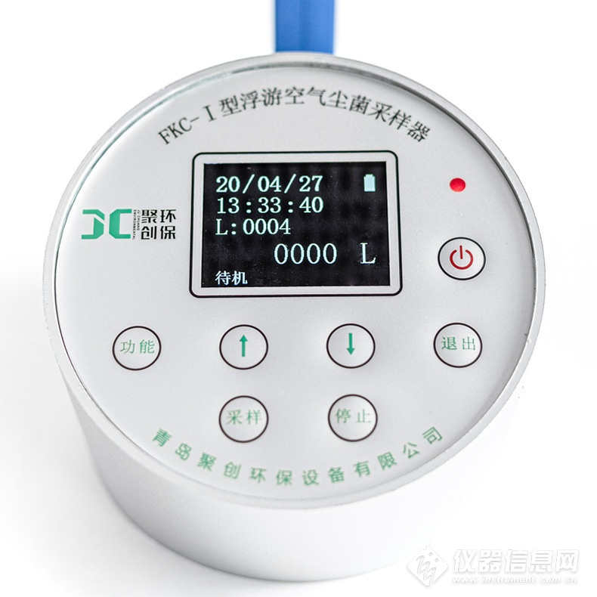
浮游菌微生物采样器 其他型号
产品 | 型号
浮游空气尘菌采样器 | FKC-1
浮游空气尘菌采样器 | FKC-II
浮游空气尘菌采样器 | FKC-Ⅲ
六级筛孔撞击式空气微生物采样器 | FA-1
二级筛孔撞击式空气微生物采样器 | FA-2
气溶胶粒度分布采样器 | FA-3
微生物气溶胶浓缩器 | FA-4
智能微生物采样器 | FA-1H
具体洽谈

